Module/môn: LP#4  JavaCore | JavaCore - Số hiệu assignment: 1/10
Người ra đề: Haipt | Ngày ban hành: 8/2017
Thời gian dự kiến hoàn thành: 2H

========================

Assignment 1

Mục tiêu | Sinh viên đạt được những outcome sau:  - LO004 :Thành thạo cú pháp cơ bản,cấu trúc dữ liệu cơ bản trong JAVA CORE ( control flow ,basic data types & variables )
Các công cụ cần có | - Eclipse IDE
Tài nguyên
Tham khảo

ĐỀ BÀI

Task 1 : Vẽ hình bằng các ký tự ( 5 điểm)
Mục tiêu : thành thạo hàm nhập & xuất , sinh viên khá giỏi có thể dùng thuật toán
Yêu cầu bài toán :
Nhập một ký tự vào từ bàn phím và dùng các lệnh xuất dữ liệu với các ký tự vừa nhập để vẽ được một trong các các hình như sau ( nếu sinh viên biết dùng thuật toán tự xử lý thì càng tốt ) :
Hình 1 : ( ví dụ nhập @)
____@@@___@@@@@___@@___@@___@@@@@
____@@@___@@__@@___@@__@@____@@
____@@@___@@__@@____@@@@_____@@@@
____@@@___@@__@@_____@@@______@@
____@@@@@_@@@@_______@@______@@@@@

________________d88888b_____________d888b
_______________d88888888b__________d888888b
_______________d8888888b""""""""""""""""8888 8888b
________88"""""""888P"_________________88888P
______888____,888_______________________8P,
____888____8888_________________________"8,
___88_____8888_______88888_______________"8,
__888____d88888_____8888888______88888____"8,
_8888____8888888_____888888_____8888888___"8
_88888___8888888______888_______888888___"8,
_888888___88888I88_______________888____"8,
__888888___888I888888_____88888________88,
___8888888__8888888888888__"""'''___8888888,
___888888888_88888888888888_""_88888888888
___8888888888888888888888888888888Id888888
____888888888888888888888888888888888888b
_____888888888_8888888888b____88888888888
______88888888__8888888888_____8888888888
_______8888888__8888888888_____ad8888888
________888888b__888888888______8888888
__________________88888888
_________$$$$$$$$_______$$$$$$$$
_______$$$$$$$$$$$$__$$$$$$$$$$$$$
______$$$$$$$$$$$$$$$$$$$$$$$$$$$$$
_____$$$$$$$$$$$$$$$$$$$$$$$$$$$$$$$
______$$$$$$$$$$$$$$$$$$$$$$$$$$$$$
________$$$$$$$$$$$$$$$$$$$$$$$$$
__________$$$$$$$$$$$$$$$$$$$$$
____________$$$$$$$$$$$$$$$$$
______________$$$$$$$$$$$$$
________________$$$$$$$$$
__________________$$$$$
____________________$

Task 2 : Viết chương trình xử lý các công thức toán học ( 5 điểm )
Mục tiêu : thành thạo một số hàm trong thư viên math

Tự tìm hiểu thêm trên :
https://www.tutorialspoint.com/java/lang/java_lang_math.htm
Và viết một chương trình để biểu diễn cho ít nhất 20 hàm trong thư viên Math,
Dưới đây là một số hàm trong buổi học
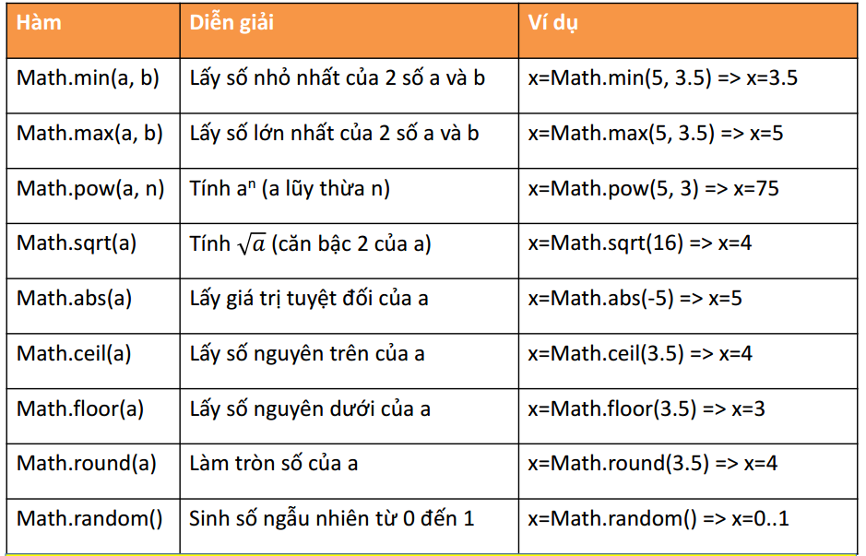

Điều kiện được chấm bài:
1.Hoàn thành đủ 2 task

THANG ĐÁNH GIÁ (RUBRICS)
Đầu ra (Outcome) | Tiêu chí  (Criteria) | Task | Tiêu chí chấm
LO004 | Thành thạo cú pháp cơ bản,cấu trúc dữ liệu cơ bản trong JAVA CORE ( control flow ,basic data types & variables ) | Task 1 | - Sinh viên hoàn thành đúng như mẫu hoặc có thể làm đẹp hơn :+ 5 điểm
LO004 |  | Task 2 | - Làm đủ 20 hàm được : + 5 điểm
Tổng điểm |  |  | 10

Quy định nộp bài assignment

MÔ TẢ SẢN PHẨM PHẢI NỘP
Source code
NƠI NỘP BÀI

Nội quy làm bài tập:

Gian lận là hình thức lấy bài làm của người khác và sử dụng như là mình làm ra. Hình thức đó bao gồm những hành động như: copy thông tin trực tiếp từ trang web hay sách mà không ghi rõ nguồn tham khảo trong tài liệu; gửi bài assignment làm chung như là thành quả cá nhân; copy bài assignment của các sinh viên khác cùng khóa hay khác khóa; ăn trộm hay mua bài assignment của ai đó và gửi lên như là sản phẩm mình làm ra.

Mọi tài nguyên copy hay điều chế từ bất cứ nguồn nào (VD: Internet, sách) phải được đặt trong cặp dấu nháy kép và in nghiêng, với thông tin tham khảo đầy đủ về nguồn tài liệu.

